 | Министерство науки и высшего образования Российской Федерации  Федеральное государственное автономное образовательное учреждение  высшего образования  «Московский государственный технический университет  имени Н.Э. Баумана  (национальный исследовательский университет)»  (МГТУ им. Н.Э. Баумана)

ФАКУЛЬТЕТ________________РАДИОТЕХНИЧЕСКИЙ________________________________

КАФЕДРА _____СИСТЕМЫ ОБРАБОТКИ ИНФОРМАЦИИ И УПРАВЛЕНИЯ_______________

Отчет по лабораторной работе №1
«Разведочный анализ данных»
по дисциплине
Технологии машинного обучения

Студент __РТ5-61Б_______ _________________ __И.В. Прокофьев______
(Группа) (Подпись, дата) (И.О.Фамилия)

Проверил к.т.н., доц., _________________ _____Ю.Е. Гапанюк______
(Подпись, дата) (И.О.Фамилия)

2026 г.
Цель лабораторной работы: изучение различных методов визуализация данных.
Задание:
- Выбрать набор данных (датасет). Вы можете найти список свободно распространяемых датасетов здесь.
- Для первой лабораторной работы рекомендуется использовать датасет без пропусков в данных, например из Scikit-learn.
- Пример преобразования датасетов Scikit-learn в Pandas Dataframe можно посмотреть здесь.
- Для лабораторных работ не рекомендуется выбирать датасеты большого размера.
- Создать ноутбук, который содержит следующие разделы:
- Текстовое описание выбранного Вами набора данных.
- Основные характеристики датасета.
- Визуальное исследование датасета.
- Информация о корреляции признаков.
- Сформировать отчет и разместить его в своем репозитории на github.

Ход работы:
Выберем в качестве источника набор данных Iris (Ирисы Фишера). Набор имеет следующие признаки (все в сантиметрах): длина чашелистика
(sepal length), ширина чашелистика (sepal width), длина лепестка (petal length), ширина лепестка (petal width), вид ириса (setosa, versicolor, virginica) – целевая переменная.
Основные характеристики датасета
Импортируем необходимые библиотеки, настроим отображение графиком и создадим датафрейм:
# Импорт необходимых библиотек
import pandas as pd
import numpy as np
import matplotlib.pyplot as plt
import seaborn as sns
from sklearn.datasets import load_iris
# Настройка отображения графиков
%matplotlib inline
sns.set_style('whitegrid')
plt.rcParams['figure.figsize'] = (10, 6)
# Загрузка датасета Iris
iris = load_iris()
# Создание DataFrame для удобного анализа
df = pd.DataFrame(data=iris.data, columns=iris.feature_names)
df['target'] = iris.target
df['species'] = df['target'].map({i: name for i, name in enumerate(iris.target_names)})
print("Датасет успешно загружен!")
print(f"Размер датасета: {df.shape}")
Выведем первые пять строк датасета (рисунок 1):
# 1. Первые 5 строк датасета
print("Первые 5 строк датасета:")
df.head()
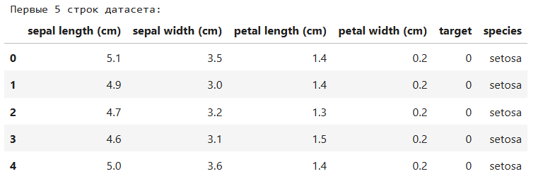
Рисунок 1 – Первые пять строк датасета
Получим информацию о типах данных.
# 2. Информация о данных (типы, количество непустых значений)
print("\nИнформация о датасете:")
df.dtypes
Информация о датасете:
sepal length (cm) float64
sepal width (cm) float64
petal length (cm) float64
petal width (cm) float64
target int64
species object
dtype: object

Проверим размер датасета:
# 3. Размер датасета 150 строк и 6 колонок
df.shape
(150, 6)
Проверим отсутствие пропусков:
# 4. Проверка на пропуски
print("\nКоличество пропущенных значений:")
df.isnull().sum()
Количество пропущенных значений:
sepal length (cm) 0
sepal width (cm) 0
petal length (cm) 0
petal width (cm) 0
target 0
species 0
dtype: int64

Выведем описательные статистики (рисунок 2):
# 5. Описательные статистики
print("\nОписательные статистики:")
df.describe()
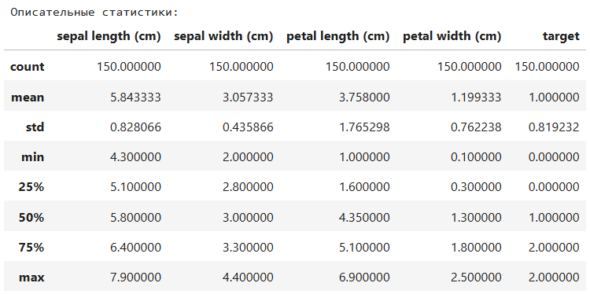
Рисунок 2 – Описательные статистики
Проверим распределение целевой переменной.
# 6. Распределение целевой переменной
print("\nРаспределение по видам ирисов:")
df['species'].value_counts()
# Ожидаем по 50 образцов каждого вида
Распределение по видам ирисов:
species
setosa 50
versicolor 50
virginica 50
Name: count, dtype: int64
Визуальный анализ данных
Построим гистограммы для всех числовых признаков (рисунок 3). Гистограммы позволяют оценить, как распределены значения каждого признака.
df.hist(bins=15, figsize=(12, 8), edgecolor='black')
plt.suptitle('Распределение признаков ирисов', size=16)
plt.tight_layout()
plt.show()
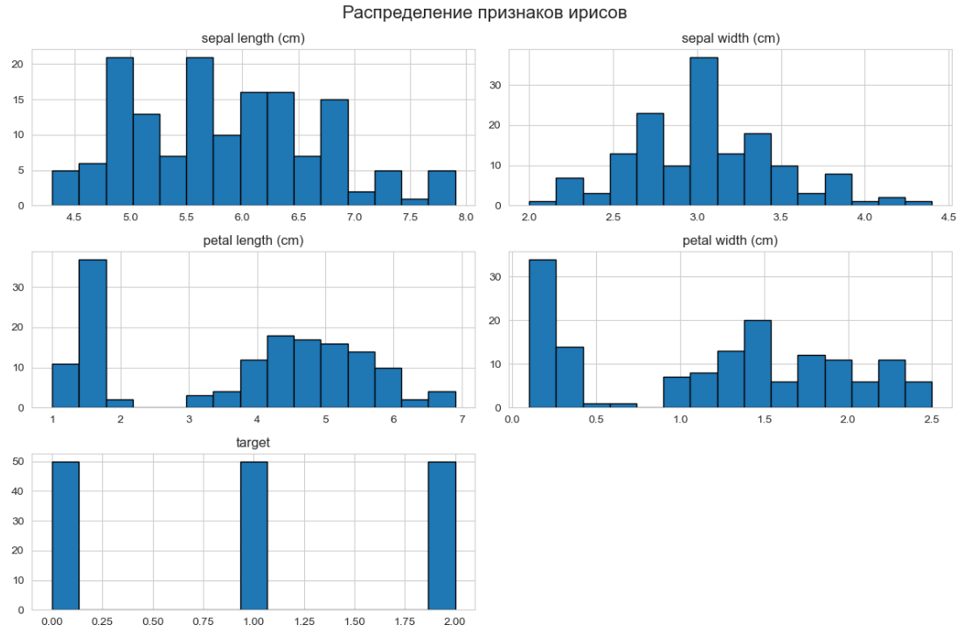
Рисунок 3 – Гистограммы распределений признаков ирисов
Построим ящики с усами для сравнения признаков по видам (рисунок 4).
fig, axes = plt.subplots(2, 2, figsize=(12, 10))
axes = axes.ravel()
for i, feature in enumerate(iris.feature_names):
sns.boxplot(x='species', y=feature, data=df, ax=axes[i])
axes[i].set_title(f'Распределение {feature} по видам')
axes[i].set_xlabel('Вид ириса')

plt.tight_layout()
plt.show()
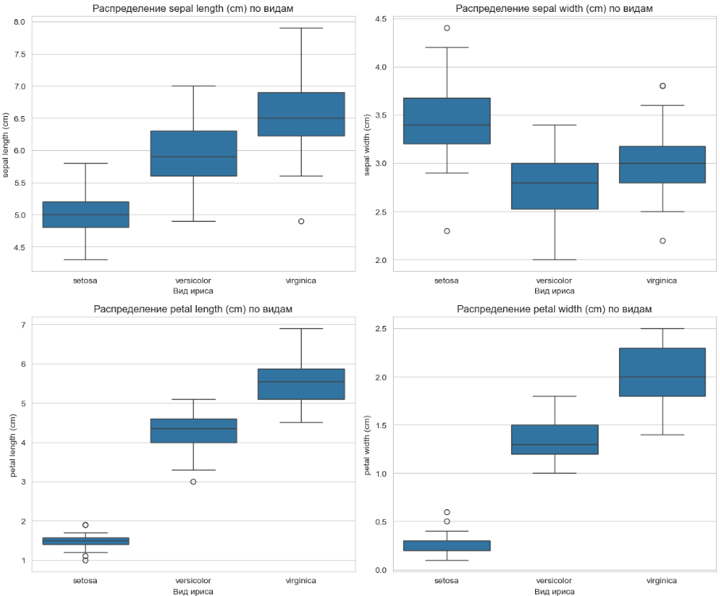
Рисунок 4 – Сравнение признаков при помощи ящиков с усами
Наглядно видно, что по размерам лепестков (petal length и petal width) виды чётко разделяются (ящики не перекрываются), а по чашелистикам (sepal length и sepal width) есть перекрытие, особенно между versicolor и virginica.
Построим попарные графики рассеивания при помощи Pairplot
(рисунок 5).
sns.pairplot(df, hue='species', vars=iris.feature_names, diag_kind='hist')
plt.suptitle('Попарные зависимости признаков', y=1.02)
plt.show()
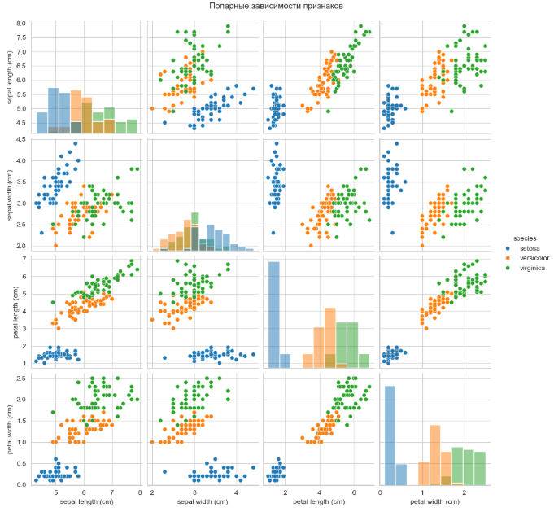
Рисунок 5 – Попарные зависимости признаков
Pairplot позволяет одновременно увидеть распределение каждого признака (на диагонали) и взаимосвязь между любой парой признаков и разделение классов (цвет точек). Например, видно, что setosa легко отделяется от двух других видов по всем признакам, а versicolor и virginica частично пересекаются, особенно по признакам чашелистиков.
Анализ корреляции признаков
Построим матрицу корреляции признаков.
correlation_matrix = df[iris.feature_names].corr()
print("Матрица корреляции:")
correlation_matrix
Матрица корреляции представлена на рисунке 6.
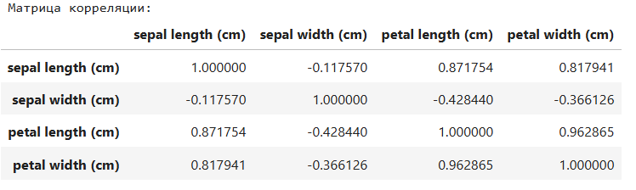
Рисунок 6 – Матрица корреляции
Визуализируем матрицу корреляции (рисунок 7).
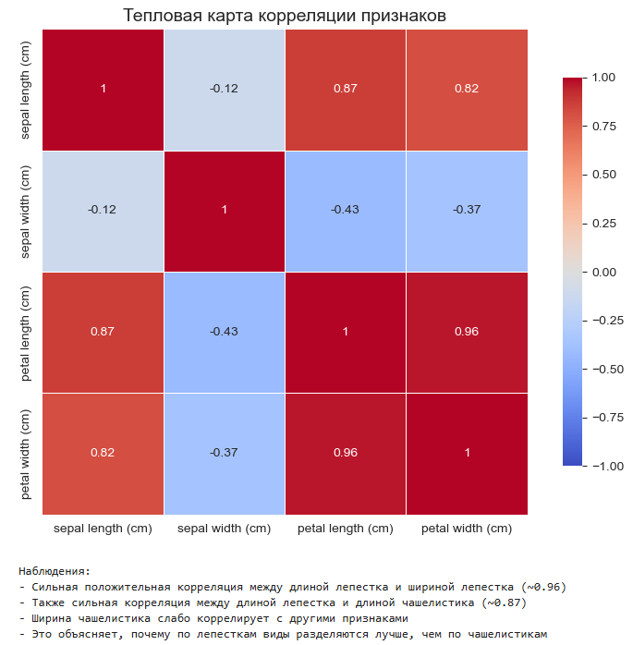
Рисунок 7 – Визуализация матрицы коррелияции
Выводы по результатам разведочного анализа
В ходе выполнения лабораторной работы был проведен разведочный анализ данных (EDA) на наборе данных Iris. Основные результаты:
- Структура данных: Датасет содержит 150 образцов, 4 признака и 3 класса целевой переменной. Пропуски данных отсутствуют.
- Распределение признаков:
- Длина и ширина лепестка имеют явные различия между классами;
- Setosa хорошо отделяется от двух других видов по размерам лепестков;
- Versicolor и Virginica имеют некоторое пересечение, особенно по чашелистикам;
- Versicolor и Virginica имеют некоторое пересечение, особенно по чашелистикам;
- Корреляционный анализ:
- Наиболее сильная корреляция наблюдается между длиной лепестка и шириной лепестка (0.96)
- Длина лепестка также сильно коррелирует с длиной чашелистика (0.87)
- Это говорит о том, что для классификации достаточно использовать не все признаки
- Визуализация показала:
- Pairplot наглядно демонстрирует разделимость классов по различным комбинациям признаков
- По лепесткам (petal) классы разделяются практически идеально
- По чашелистикам (sepal) наблюдается значительное перекрытие между Versicolor и Virginica

